盂县乡村e镇项目
4月份工作实施进展情况汇报
2024年4月9日，盂县乡村e镇联合山西农业大学山西功能食品研究院共同研发的9款月圆茶点新品在山西省盂县千千晨晨食品股份有限公司进行了实操性技术生产制作培训。整个培训从原料选择到制作工艺，每一个环节都力求精益求精。月圆茶点新品的研发为我县的特色食品产业开创了新局面，也进一步填补了我县月饼糕点领域的市场空白，为当地的电商销售和经济发展注入了新的动力。

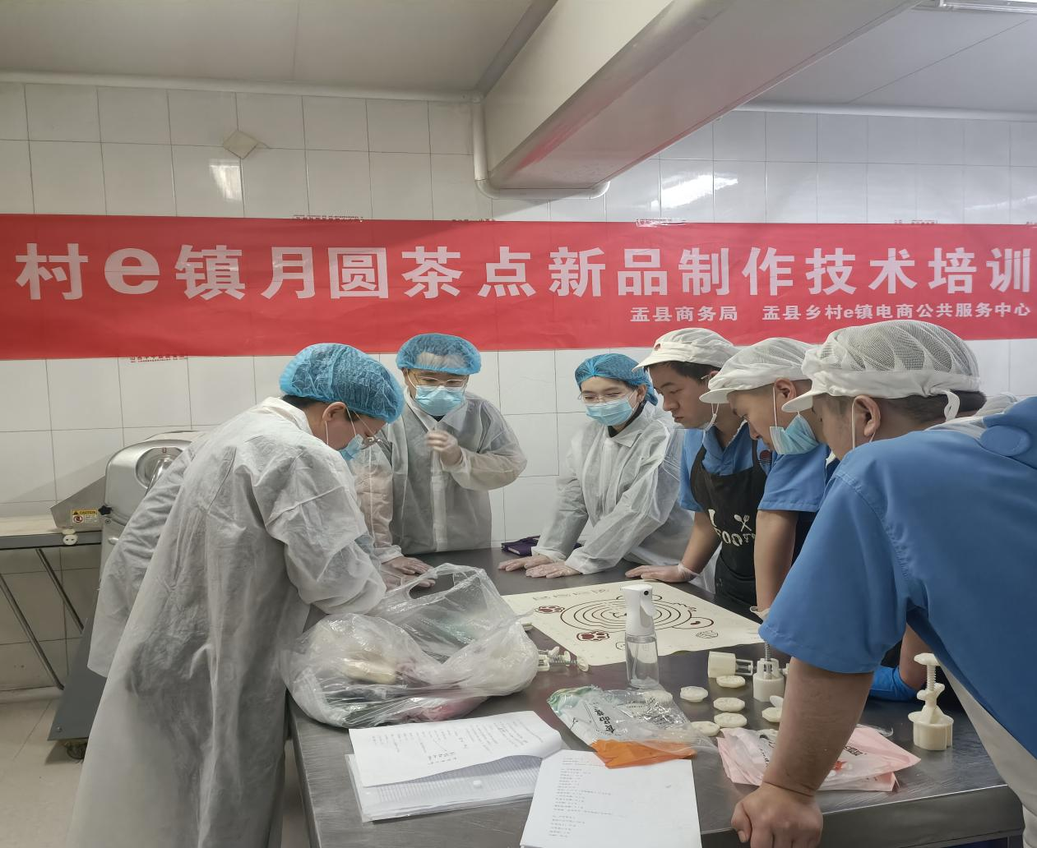
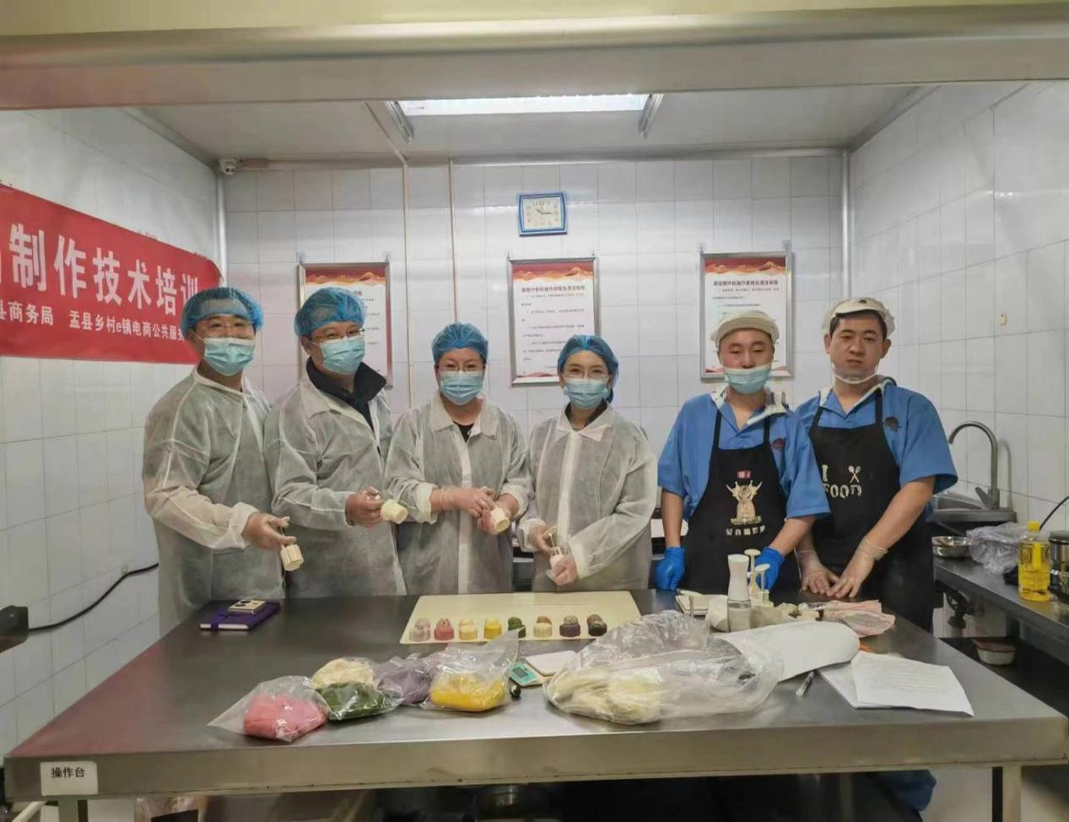

2024年4月9日，安徽省山西商会会长及相关部门负责人莅临盂县乡村e镇电商公共服务中心进行参观交流。先后参观了盂县乡村e镇电商公共服务中心的网货研发中心、农产品展示中心、网红直播间、培训孵化基地等。通过双方交流，盂县乡村e镇表示将进一步加强发展规划建设，积极借鉴和吸收好的经验和做法，推动农村电子商务蓬勃发展，助力乡村振兴，努力打造本地特色产品。
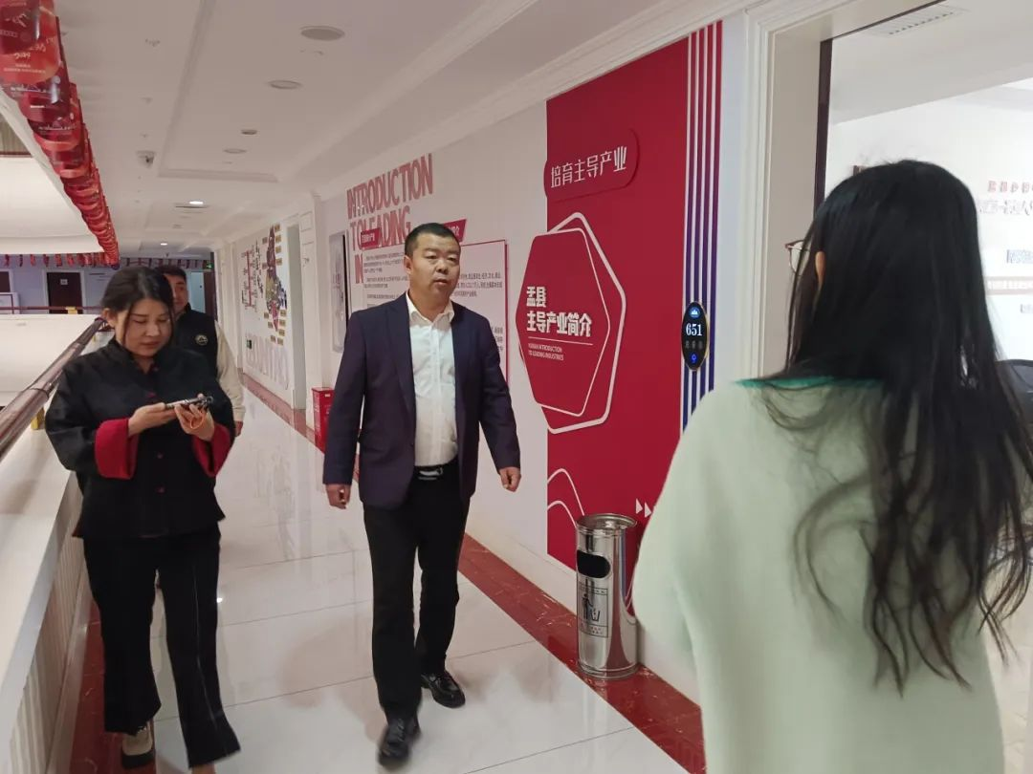

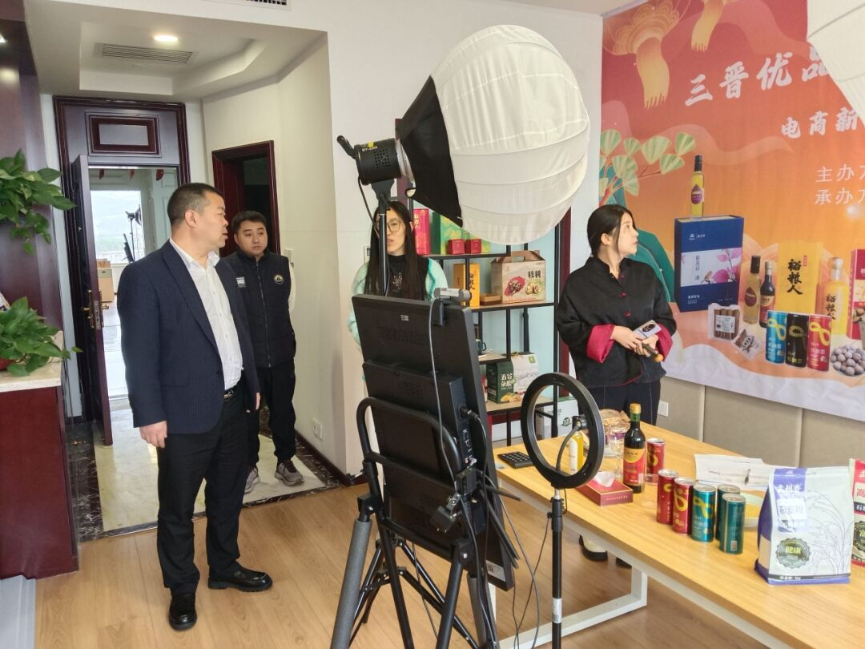
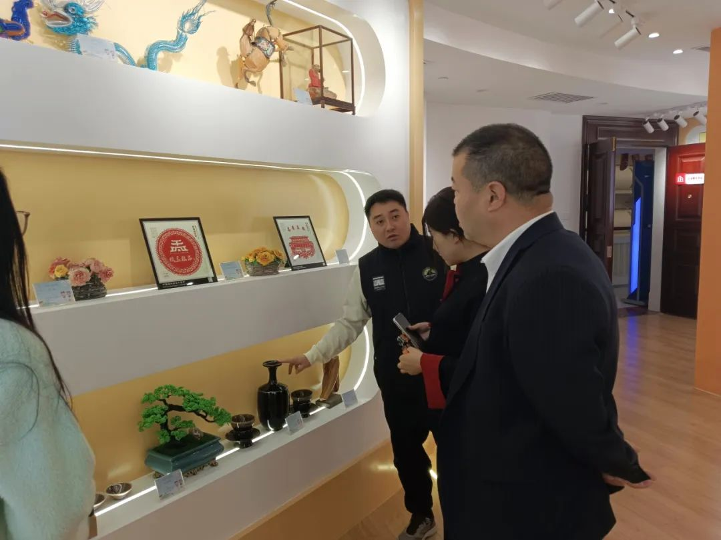

2024年4月10日，盂县乡村e镇工作人员对盂县乡村e镇小程序进行数据的上传、完善。包括但不限于：金融服务、信息共享服务、智能物流服务等八大板块内容，以方便用户使用，提升企业形象，同时也带来更好的宣传营销价值。
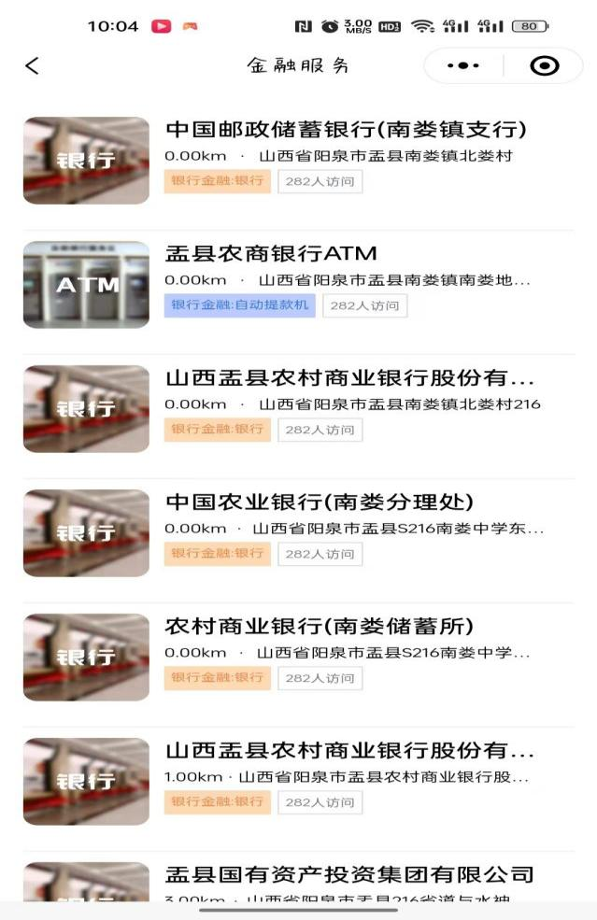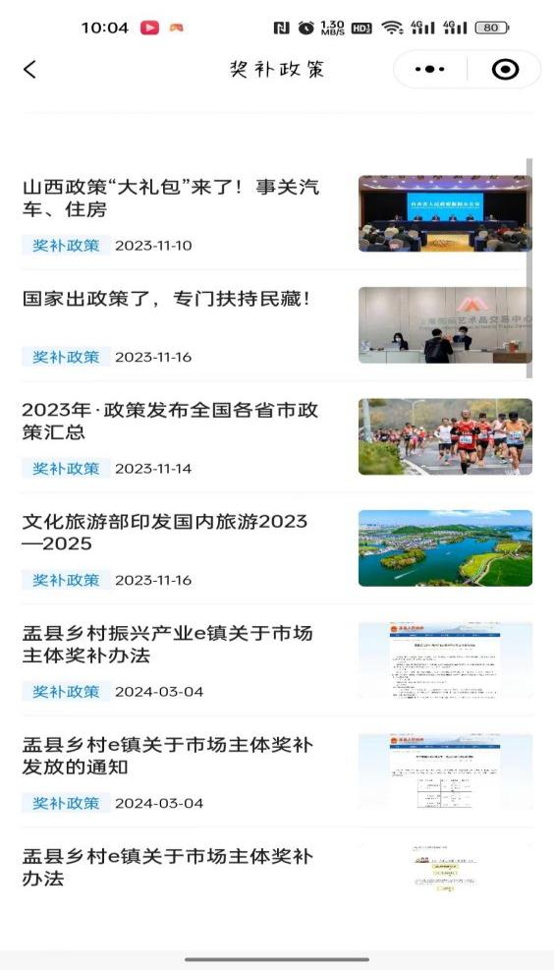
2024年4月11日，盂县乡村e镇设计专员为进一步美化直播间，设计了精美直播背景图，从而达到更好的引流效果，吸引粉丝驻足观看；同步完成山西欢乐喝彩食品有限公司核桃露主图详情页的设计，为与辉同行直播带货活动做充分准备。

2024年4月15日，盂县乡村e镇工作人员已完成短视频大赛暨农特产品展销活动实施方案，待主管部门进一步审核，确认是否需要优化。通过可行度较高的活动方案，从而有序组织、有效宣传，优化预算管理、提高活动质量，并更好地应对风险，为本次活动做充分准备，保证活动顺利开展。
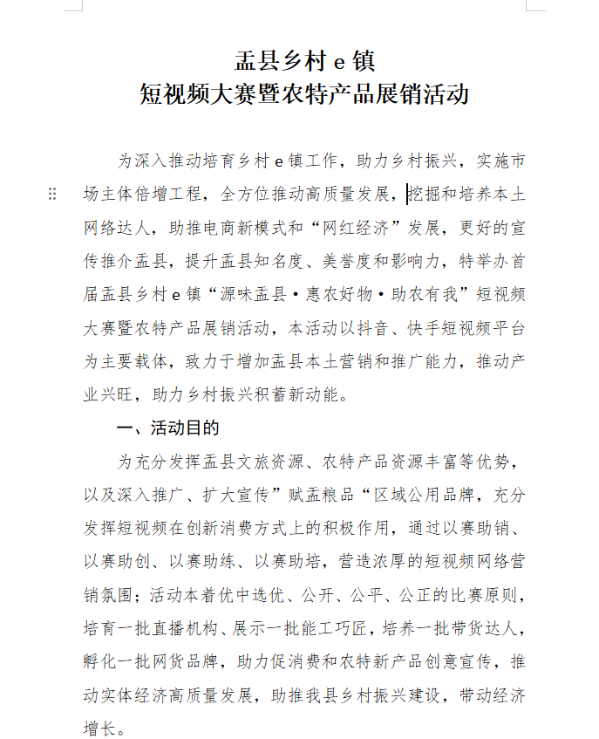

2024年4月19日，盂县乡村e镇设计专员已将山西省盂县千千晨晨食品股份有限公司各种面包及桃仁月饼样品进行拍摄，便于制作农特产品手册时使用。目前，县域农特产品手册已完成80％，通过产品手册的设计，加大对县域农特产品的宣传。



2024年4月18日，盂县乡村e镇工作人员对古交市工业和信息化局局长一行及古交市乡村e镇考察团进行接待，盂县乡村e镇负责人及工作人员全程陪同。考察团先后参观了盂县乡村e镇的电商服务中心、农产品展示中心、盂县乡村e镇的物流仓储配送中心、山西佳珍粮业有限公司、山西省盂县千千晨晨食品股份有限公司，通过本次考察交流，双方学习了在物流、农产品、杂粮加工方面的经验，进行取长补短，表示将进一步加强合作与交流，共同推动两地乡村电商产业的健康发展，为乡村振兴贡献更大的力量。

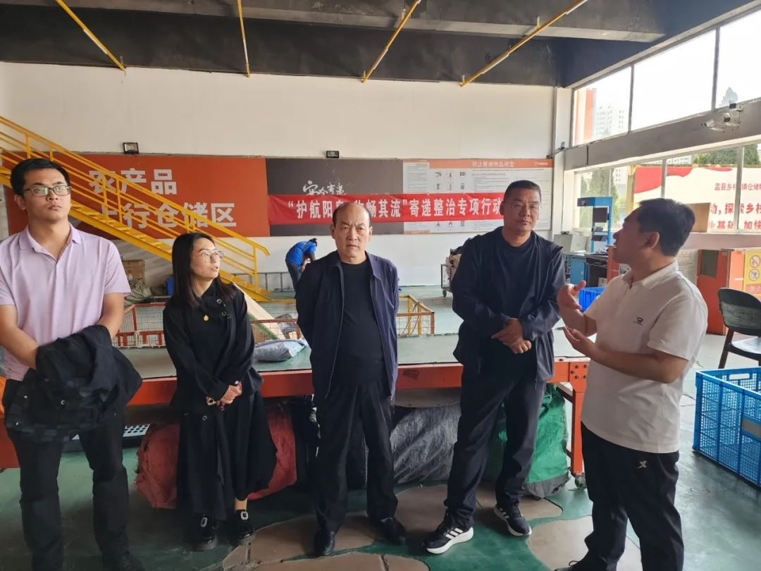
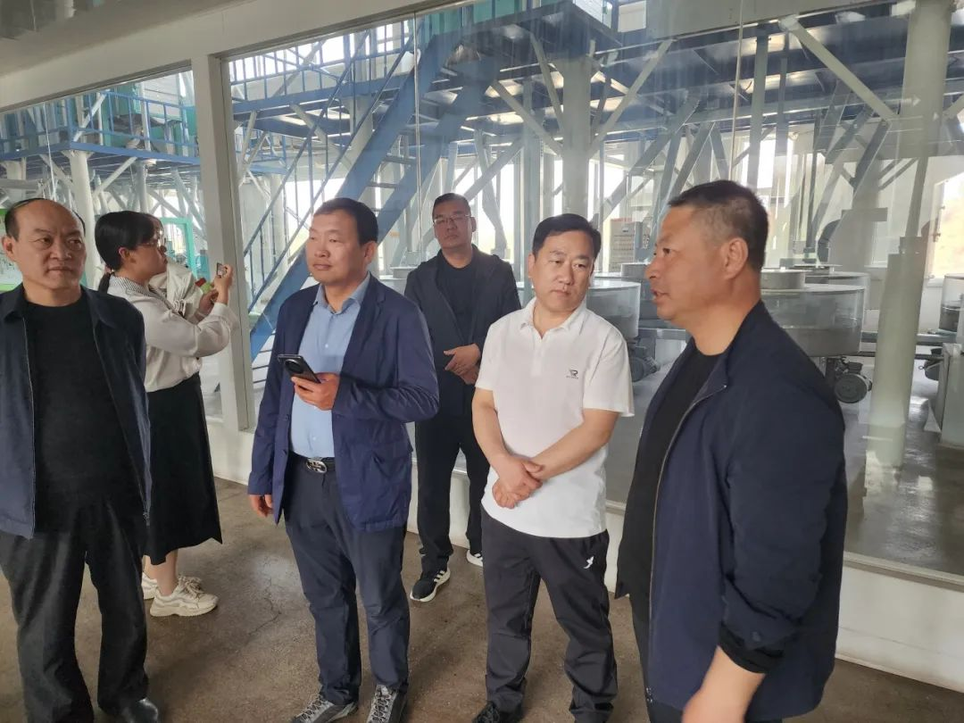
2024年4月22日，盂县乡村e镇工作人员对接山西佳珍粮业有限公司负责人关于市场主体奖补里的“赋盂粮品”区域公用品牌包装印刷的奖补内容进行核准，并开具对应的奖补发票。通过对企业扶持奖补的落实，能够发挥电子商务在我县经济社会发展中的重要作用，有效推动县域企业转型和区域公用品牌的宣传应用。
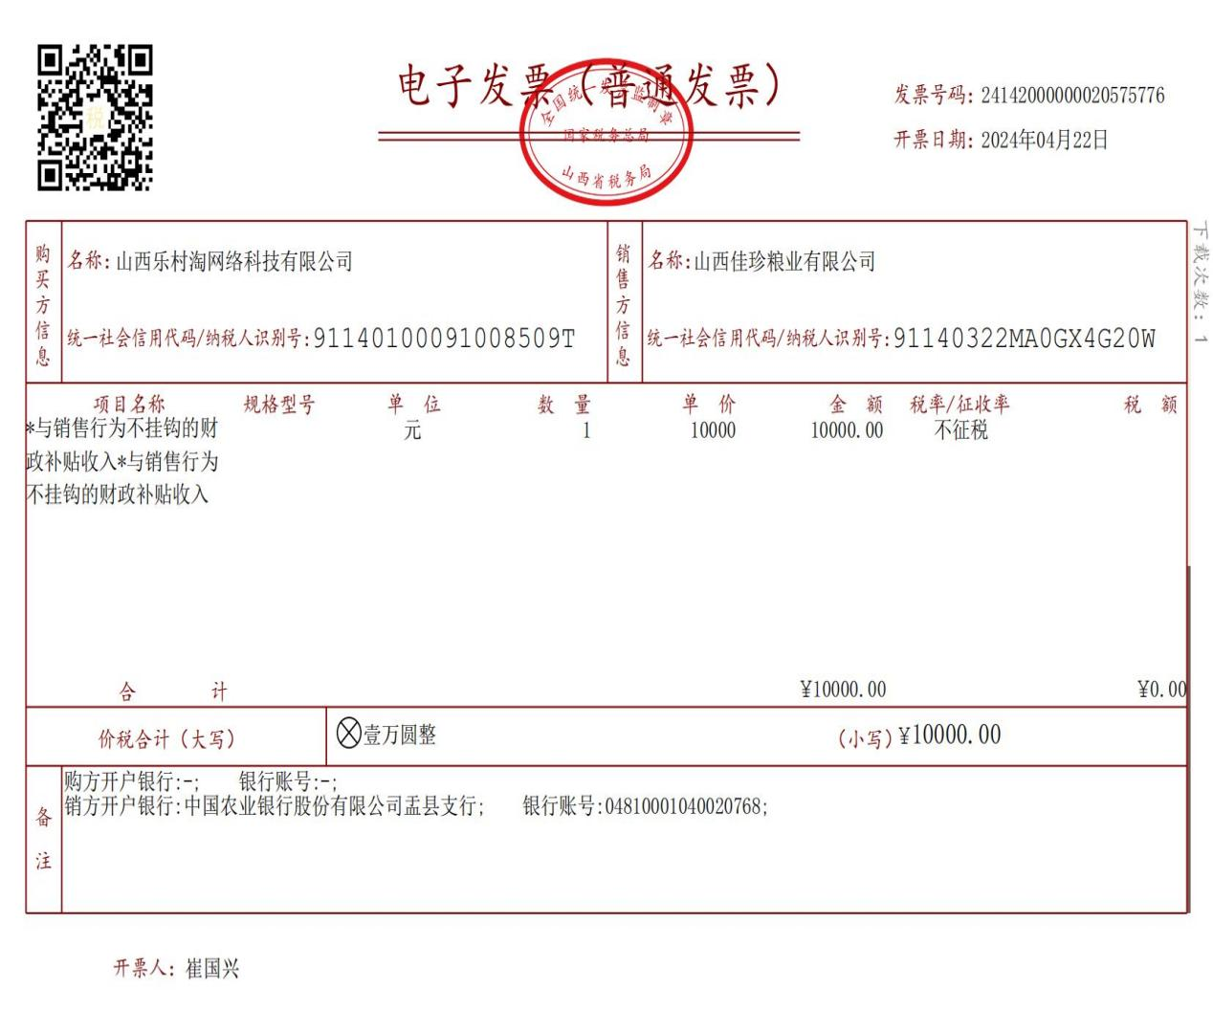
2024年4月25日，盂县乡村e镇工作人员按照备案流程成功将盂县乡村e镇微信小程序－盂县农特产品追溯系统进行备案。从而规范化使用盂县乡村e镇小程序，提升用户体验质量，提供更多优质资源，构建更加安全、可信、有序的小程序。
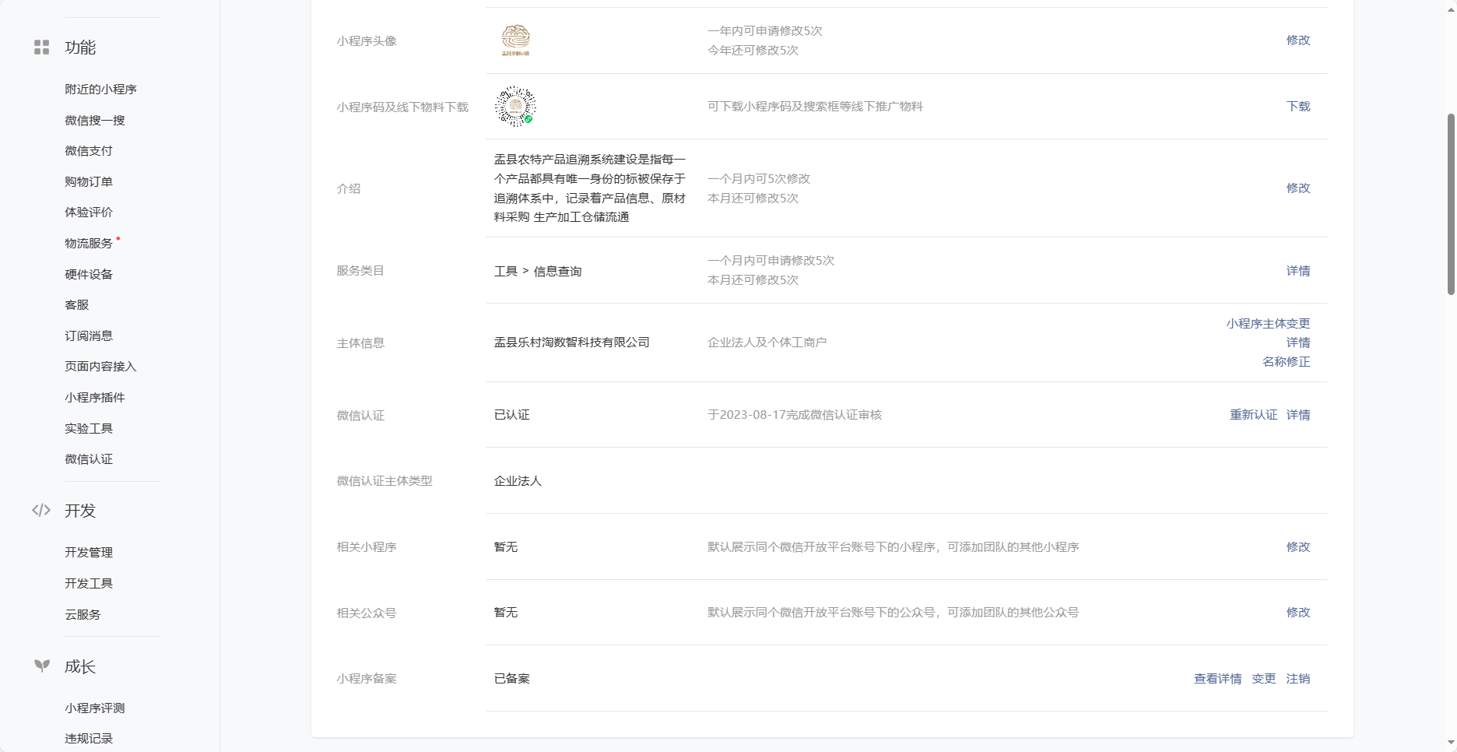
本月，盂县乡村e镇工作人员针对与辉同行直播带货活动进行了县域农特产品及店铺的提报，目前待与辉同行团队进行审核，后续将持续跟进本次活动进度。提报产品包括但不限于：山西欢乐喝彩食品有限公司的核桃露、山西益林农业开发有限公司的裕粮人白酒及富硒连翘茶、山西绿野食品股份有限公司的点八核桃露等，通过与辉同行的直播带货，旨在助力农产品上行，丰富农特产品消费场景，助推乡村振兴。
本月，盂县乡村e镇电商专员在京东平台提交山西锦福元农业开发有限公司上元吉及盂县得心生态农业有限公司老正经的品牌资质，从而申请品牌进行产品上架；在抖音、快手平台设置新人及拼团优惠活动；同步跟进线上店铺销售情况，及时发货，2024年4月在抖音、快手两大平台成功售出30余单，销售1024.78元。
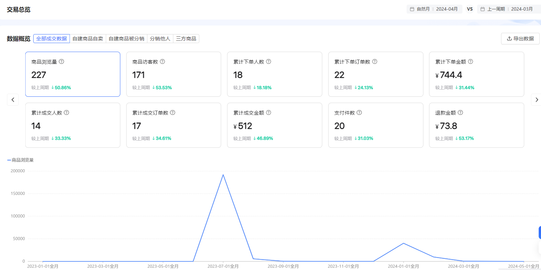
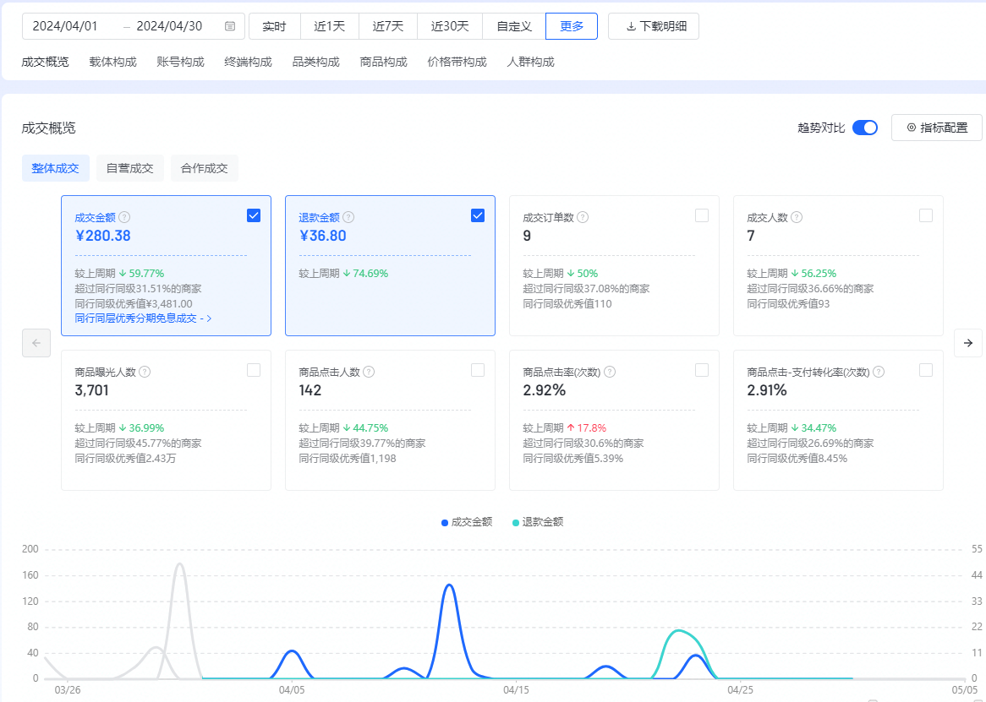
2024年4月24日，盂县乡村e镇工作人员在盂县乡村e镇抖音账号进行常态化直播，直播时长1.3小时，观看人数达200余人，点赞次数近1000次。通过直播带动县域农产品流量和销售，提高知名度和影响力。
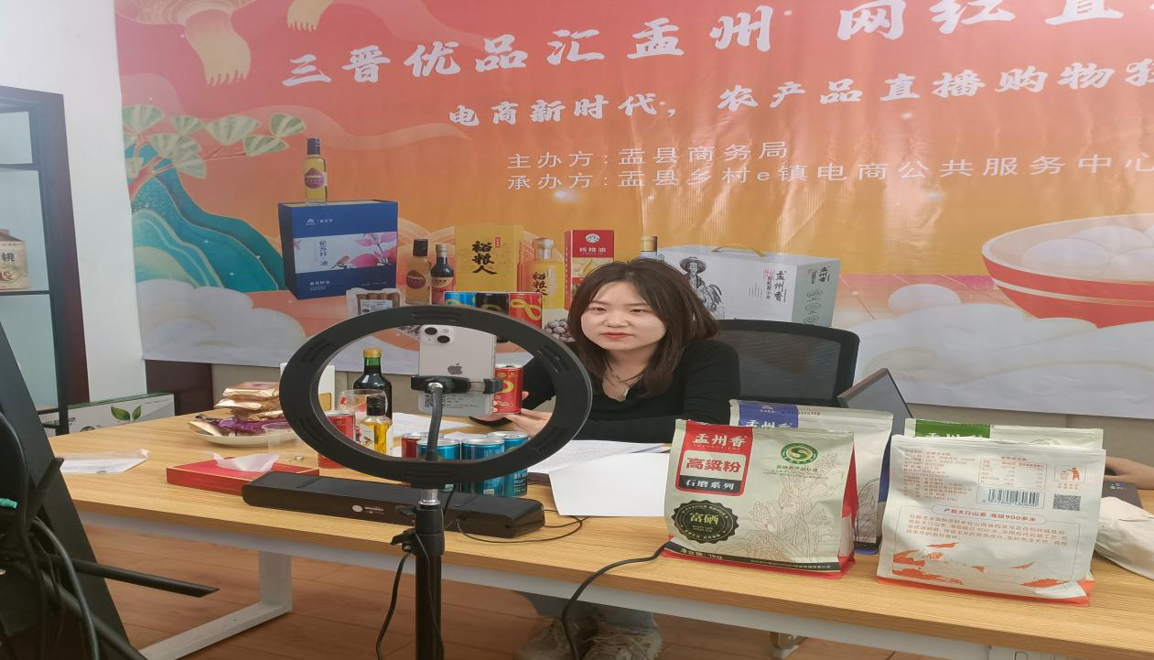
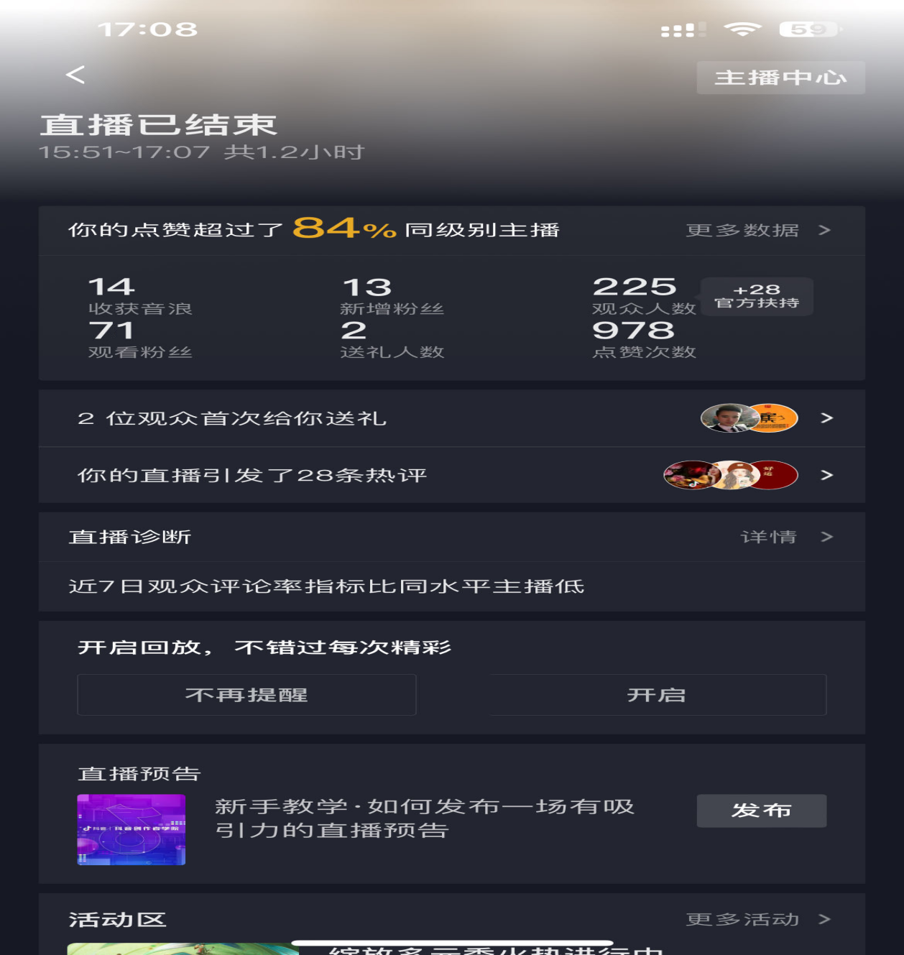
本月，在常规材料建设方面，盂县乡村e镇工作人员已将十六板块台账资料全部进行核对及填充，并将十六大板块及品牌材料进行打印，为下一次验收做准备。同步完善、更新常规材料及纸质式材料，从而保证电子式、纸质式、成书式三者统一。
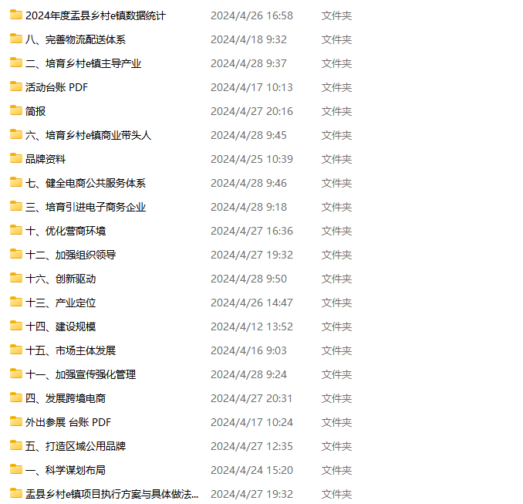
本月，在盂县乡村e镇微信公众号共发布17篇相关推文，包括4篇电商相关知识、13篇项目推文：在盂县乡村e镇抖音平台发布5条项目短视频；在盂县乡村e镇快手平台发布5条宣传视频。包括但不限于：活动、主导产业介绍、企业介绍、培训等宣传推文。并持续向各大培训群分享电商知识，多渠道发布盂县乡村e镇的工作内容，可以让公众更快速、更直观地了解盂县乡村e镇，从而吸引更多优秀企业入驻或合作。
